Travail demandé
.
1) Pour chaque appareil de chauffage, indiquez le mode de transmission de la chaleur et les avantages :
Désignation | Technologie | Mode de transmission de la chaleur | Avantages
Convecteur | 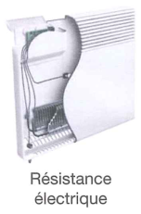
Panneau rayonnant | 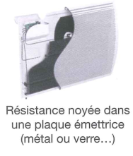
Radiateur à inertie | 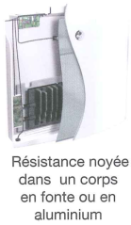
Radiateur à fluide caloporteur | 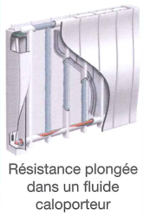
Radiateur à accumulation | 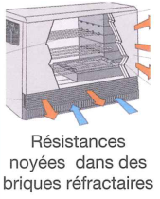
Plancher chauffant électrique | 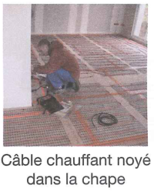

2) Etude thermique d’un pavillon :
Un pavillon T5 est situé à Rocroi (Ardennes) à 385 m d’altitude, l’isolation thermique est moyenne.
Vous devez réaliser l’étude thermique de la chambre 3.
Documents ressources :
- CHAUFFAGE DES LOCAUX-Bac Pro ELEEC
- Extrait des plans d’un pavillon T5

a) donnez les côtes de la pièce :
hauteur sous plafond =
longueur =
largeur =

b) effectuez les calculs suivants :
Surface de la pièce =
Volume de la pièce =
Surface vitrée (Sv) =
Surface des murs (Sm) =
Proportion Surface vitrée / Surface des murs (Sv/Sm) = 2,7 / 15,37 ≈
Sv/Sm en % =
c) donnez la valeur de la t° de base extérieure et calculez Δt :
remarque : Rocroi est située en zone G
température de base extérieure =
Δt = t° intérieure - t° extérieure =

d) donnez la valeur du coefficient G :
G =
e) calculez la déperdition D :
D = 31,395 x 1,6 x 30 =
f) calculez la puissance de chauffage P à installer :
P = 1,15 x 1506,96 ≈
FICHE D’ÉVALUATION

Durée : 2 H
Ouvrage support d’activité : Etude thermique d’un pavillon
Objectif : Evaluation sommative
SAVOIRS ASSOCIES : S2 : UTILISATION DE L’ENERGIE
S2.2 Electrothermie

Compétences attendues |  | Critères de réussite | Évaluation
 |  |  | Pts par réponse | note
C3.2 Argumenter au près du client la solution retenue. | 1°) Déterminer les modes de transmission de la chaleur | ❒ Le mode de transmission est reconnu pour chaque appareil de chauffage | 0.5pt | /3
 | 1°) Connaître les procédés de chauffage domestique | ❒ Les avantages sont connus pour chaque appareil | 0.5pt | /3
 | 2°) Connaître les procédés de chauffage industriel | ❒ Le QCM répond aux connaissances sur les procédés industriels | 1pt | /3
C1.3 Décoder des documents | 3°a) Dimensionner la pièce | ❒ Les côtes sont retrouvées sur le plan | 0.5pt | /1.5
 | 3°b) Calculer les surfaces vitrées et des murs extérieurs. | ❒ surface et volume de la pièce, Sv, Sm, Sv/Sm sont justes | 0.5pt | /2.5
 | 3°c) Calculer les températures. | ❒ La température extérieure est retrouvée   Le calcul de ∆t est correct | 0.5pt  1pt | /1.5
 | 3°d) Déterminer G | ❒ Le choix de G est correct |  | /2
C2.1 Traduire en solution technique les besoins du client | 3°e) Calculer la déperdition de la pièce | ❒ Le calcul de D est correct |  | /2
 | 3°f) Calculer la puissance théorique à installer | ❒ Le calcul de P est correct |  | /1.5
Note : |  |  |  | /20
Axe de progrès :
……………………………………………………………………………………………………………..
…………………………………………………………………………………………………………………
…………………………………………………………………………………………………………………
…………………………………………………………………………………………………………………

Extrait des plans d’un pavillon T5

coupe AA :
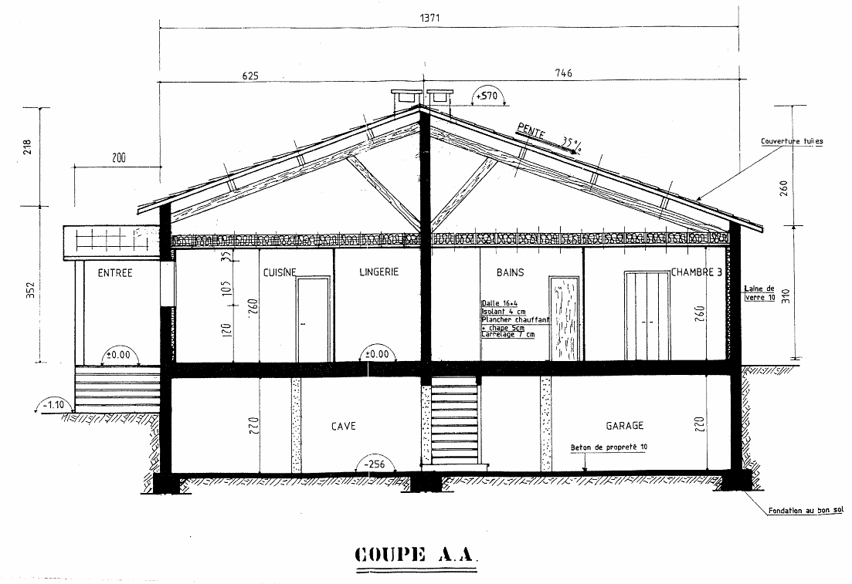
rez de chaussée :
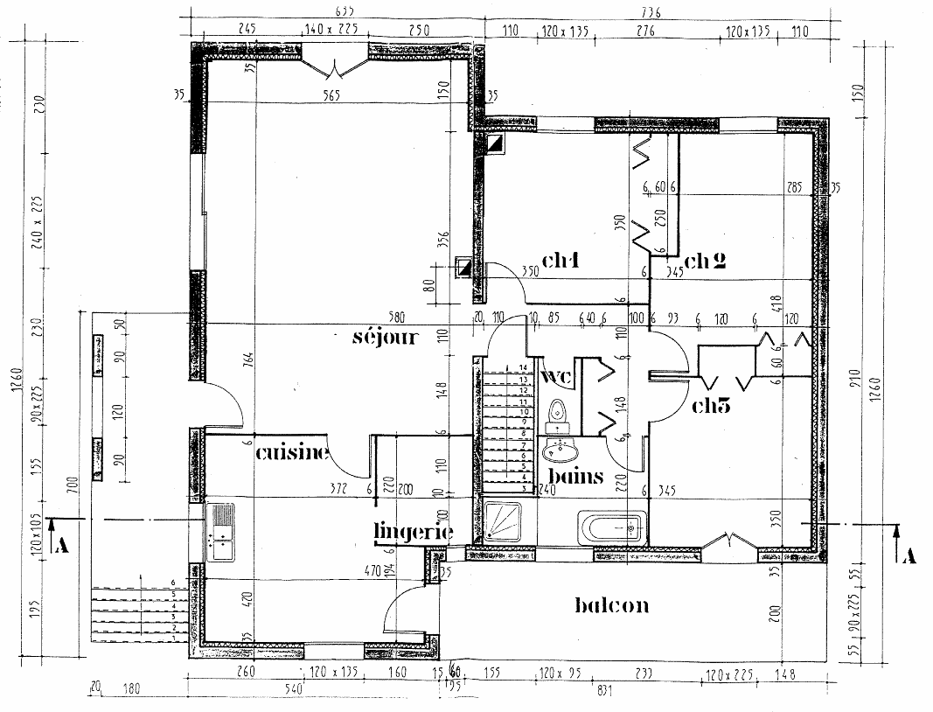
rez de chaussée (côté nuit) :
